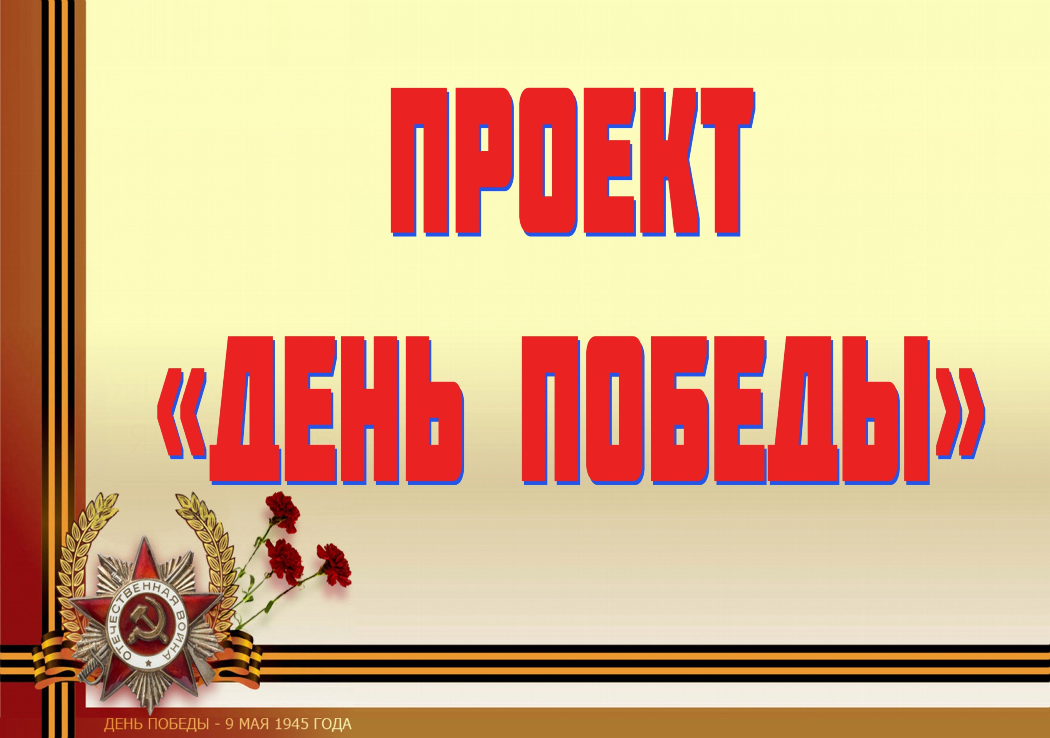

Проект «Этот День Победы»

Цель: Формирование нравственных ценностей.
Задачи:
- Сообщить детям первоначальные сведения о Великой Отечественной Войне. Дать знания о защитниках отечества, о функциях армии.
- Познакомить с произведениями художественной литературы, искусства и музыкой военных лет.
- Развивать умения взаимодействовать друг с другом, побуждать детей к совместной деятельности.
- Воспитывать у детей трепетное отношение к празднику Победы, уважение к ветеранам ВОВ, чувство гордости за Родину.
- Активизировать словарь: Родина, герой, ветеран, победа, солдат, армия, защитник.
Тип проекта: социально-творческий.
Вид проекта: краткосрочный.
Автор проекта: Грачева С.Г., Иванова Л.Е. – воспитатели группы № 3 ДОУ № 56.
Участники проекта: дети второй младшей группы, педагоги, родители.

Ожидаемые результаты:
- Заинтересованность детей темой «День Победы», проявление их познавательной активности.
- Дети самостоятельно проявляют инициативу: рассматривают иллюстрации, участвуют в беседах, задают вопросы; проявляют творчество и детальность в работе.
- С удовольствием рисуют, лепят, играют.
- Участие в совместной деятельности родителей.

Продукт проектной деятельности:
- Оформление группы и приемной;
- Создание плаката с детьми «Спасибо за Победу!»;
- Папка-передвижка для родителей «9 мая – День Победы»;
- Консультация для родителей «Как рассказать ребёнку о войне»;
- Создание в группе «Аллеи памяти»;
- Создание поздравлений для ветеранов (размещение их на подъездах домов).
Реализация проекта:
1. Работа с родителями:
- папка – передвижка « 9 мая – День Победы»;
- беседа: «Какие формы работы можно использовать при знакомстве детей с праздником «День Победы»»;
- консультация для родителей «Как рассказать ребёнку о войне»;
- создание родителями вместе с детьми поздравлений для ветеранов;
- участие родителей в создании «Аллеи памяти» (фотографии родственников – участников ВОВ из семейного архива)
2. Работа с детьми:
1. Рассматривание материала по теме «День Победы», иллюстраций «Великая Отечественная Война»;
2. Беседа «Знакомство с праздником»;
3. Рисование «Спасибо за победу!»;
4. Выполнение работы «Вечный огонь» в технике пластилинографии;
5. Чтение стихотворений на тему «День Победы»;
6. Пальчиковая гимнастика «Этот пальчик»;
7. Дыхательная гимнастика «Флажок»;
8. Физкультминутка «Салют», «Мы едем на парад»;
9. Сюжетно-ролевая игра «Моряки»;
10. Слушание песен: "Мы идем с флажками" и «Наша Родина сильна» А. Филиппенко, "Песенка о весне" Г. Фрида.

Итог работы:
1. Оформление «Аллеи памяти»;
2. Коллективная работа с детьми «Спасибо за Победу!»;
3. Оформление поздравлений для Ветеранов ВОВ (совместно с родителями).
4. Проведение досуга «Этот День Победы».

ПРИЛОЖЕНИЯ
Беседа «Знакомство с праздником»
Задачи: Дать знания детям о празднике «День Победы», о том, как защищали свою страну русские люди в годы Великой Отечественной войны, как живущие помнят о них; активизировать эмоциональную сферу детей и тем самым вызвать у них желание участвовать в беседе. Активизация всех психических процессов путем вопросов к детям. Обогащение словарного запаса. Воспитывать уважение, любовь к людям, защищающим Родину от врагов, ветеранам войны, заботиться о них.
Ход беседы.
Воспитатель: 9 мая – самый главный праздник, отмечающийся в нашей стране. Что это за праздник? что это за победа? Над кем? День Победы — самый великий и серьёзный праздник как для России, так и для многих других стран мира. Не только российским солдатам и офицерам, но и всем жителям нашей Родины, взрослым и детям, было очень трудно во время войны. Армия с помощью народа победила врагов и прогнала их из России, а потом и из других стран. В День Победы люди возлагают к военным памятникам венки и цветы. А теперь послушайте стихотворение:
Сегодня праздник - День Победы!
Счастливый, светлый день весны!
В цветы все улицы одеты
И песни звонкие слышны.
Воспитатель: Это была страшная и долгая война. Ранним июньским утром фашистская Германия напала на нашу мирную страну. Весь народ поднялся на защиту Родины, и наша армия, и женщины, и старики, даже дети. (По ходу беседы воспитатель дает объяснение, утверждает детские ответы, обобщает их, показывает наглядный материал и т.д. Беседа должна быть эмоциональной, живой, повышать активность детей. В процессе беседы педагог сообщает новые сведения, чтобы уточнить или углубить знания детей о тех предметах и явлениях, о которых идет речь. Используемые приемы словарной работы - объяснение воспитателем значения отдельных слов, повторение слова хором вместе с воспитателем). Наши храбрые воины не пустили фашистов к Москве, а сами перешли в наступление. Трудной, тяжелой и страшной была эта война, много людей погибло в ней. Но наступил долгожданный день Победы. Наши доблестные воины прогнали фашистов и сами пришли к Берлину. Это случилось 9 мая 1945 года. И тех пор каждый житель нашей страны, жители других стран отмечают этот праздник.
Майский праздник – День Победы
Отмечает вся страна
Надевают наши деды
Боевые ордена.
(Т.Белозеров)
В этой войне, как я уже говорила, участвовали не только взрослые, но и дети. Много стихов и рассказов написали об их подвигах писатели и поэты. Наш народ мужественно сражался и победил. Но не все дожили до Великой Победы. Чтобы никто не забыл доблестных героев и их подвиги, по всей стране было сооружено много памятников в память о героях войны, братские могилы, в которых были захоронены погибшие в боях воины (показ иллюстрации). Мало остается участников войны: много лет прошло со дня Победы. Наше правительство заботиться о своих героях, помогает им. Вы тоже должны с уважением и благодарностью относиться к участникам войны и ко всем пожилым людям. Они защищали нашу Родину и сберегли мир на Земле. А Родина у нас одна.
Чтение стихотворения:
Если скажут слово Родина
Сразу в памяти встает
Старый дом, в саду смородина,
Толстый тополь у ворот.
У реки березка – скромница
И ромашковый бугор …
А другим, наверное, помнится
Свой родной московский двор.
В лужах первые кораблики,
Где недавно был каток
И большой соседней фабрики
Громкий радостный гудок.
Или степь от маков красная,
Золотая целина …
Родина бывает разная,
Но у всех она одна!
Берегите свою Родину, растите честными и мужественными, смелыми.
Рисование «Спасибо за Победу!»
Задачи. Вызвать интерес к рисованию салюта в сотворчестве с педагогом. Учить рисовать нетрадиционными способами – ставить отпечатки ладони, ориентироваться на листе бумаги. Воспитывать интерес к наблюдению красивых явлений в окружающем мире и отображению впечатлений в изодеятельности доступными изобразительно-выразительными средствами.
Пальчиковая гимнастика "Этот пальчик"
Этот пальчик - дедушка,
Этот пальчик - бабушка,
Этот пальчик - папочка,
Этот пальчик - мамочка,
Этот пальчик - я,
Вот и вся моя семья.
Детям предлагается согнуть пальцы левой руки в кулачок, затем, слушая потешку, по очереди разгибать их, начиная с большого пальца.
Дыхательная гимнастика «Флажок»
Цели: укрепление круговой мышцы рта; тренировка навыка правильного дыхания; формирование углубленного ритмичного выдоха.
Оборудование: красный флажок.
Посмотри-ка, мой дружок,
Вот какой у нас флажок!
Наш флажок прекрасный,
Ярко-ярко красный.
Воспитатель показывает правильное выполнение упражнения: носом вдохнули, губы трубочкой сложили и долго дуем.
Повторить 4-6 раз.
Физкультминутка «Салют»
Вокруг все было тихо. (Встать прямо, руки опустить)
И вдруг - салют! Салют! ( Поднять руки вверх)
Ракеты в небе вспыхнули (Раскрыть пальчики веером, помахать руками над головой влево-вправо).
и там, и тут! Над площадью, над крышами, (Присесть, встать, руки с раскрытыми пальчиками поднять вверх 2—Зраза)
Над праздничной Москвой
Взвивается все выше
Огней фонтан живой.
На улицу, на улицу (Легкий бег на месте).
Все радостно бегут,
Кричат: «Ура! », (Поднять руки вверх, крикнуть «Ура»).
Любуются (Раскрыть пальчики веером, помахать руками над головой влево-вправо)
На праздничный салют!
Сюжетно-ролевая игра «Моряки»
Цель: Формирование умения выполнять с помощью взрослого несколько игровых действий, объединенных сюжетной канвой. Учить действовать в импровизации самостоятельно. Воспитывать дружеские взаимоотношения, чувство коллективизма.
Словарная работа: якорь, капитан, корабль, штурвал, рулевой, матрос.
Предшествующая работа: чтение художественной литературы о кораблях, моряках, просмотр фотографий и видеороликов о море, моряках, кораблях.
Оборудование: морской воротник, фуражка капитана, медицинский халат, якорь, штурвал, бинокли, строительный материал.
Ход игры:
- Ребята, я предлагаю сегодня вместе отправиться в путешествие. На чём можно отправиться в путешествие? (На самолёте, на поезде, на машине, на корабле)
- Чтобы оправиться в путешествие на корабле, что для этого нужно сделать? (Построить корабль)
- Из чего мы будем стоить корабль? (Из большого деревянного строителя и мягких модулей)
Дети совместно с воспитателем строят борт корабля, на палубе размещают штурвал, устанавливают трап, якорь, места для пассажиров.
- Вот корабль и готов. А кто бывает на корабле? Кому что надо для работы? (Воспитатель берет на себя роль капитана и помогает распределить роли, кто кем будет. Затем можно и кому-то из детей предложить быть капитаном).
Дети: Капитану - бинокль, матросам - бескозырки, для врача - чемоданчик с
инструментами, лекарством, коку – посуда и продукты.
- Что делает капитан? Определяет курс корабля и отдаёт команды. Право руля, лево руля! Полный вперёд! Рулевой у штурвала. Матросы надраивают палубу. Радист сообщает о движения судна. Врач следит за здоровьем команды на корабле. Кок готовит еду для всей команды.
Звучит музыка «Шум моря».
Капитан даёт команду: «Всем приготовиться к отплытию, пройти медицинскую комиссию». Врач осматривает всю команду. Команда после допуска к плаванию заходит на судно. Капитан даёт команду: «Пассажирам занять свои места!». Занимают места на корабле. Капитан отдает команду: «Поднять якорь! Поднять трап! Полный вперёд! ». Капитан постоянно отдаёт команды рулевому «Полный вперёд! Лево руля!». Капитан просит кока приготовить обед для команды.
Вот матросы увидали –
Впереди земля.
Капитан велит к причалу,
Штурман - у руля (Дети приставляют ладонь ко лбу, вглядываются вдаль).
Все возвращаются домой, покидают корабль сначала пассажиры, доктор, матросы, последним уходит капитан.

